Бомбочки для ванн
Лимонная кислота, пищевая, 400 грамм. 100 руб.
Кукурузный крахмал для лучшего сцепления бомбочек, 100 грамм. 100 руб.
Соль Мертвого моря. Всего 3-4 столовые ложки - и принятие ванной превращается в настоящую СПА-процедуру. Если обычная морская соль на 70% состоит из хлорида натрия (поваренной соли), то тут его содержание не превышает 12-15%. Все остальное - это минералы, необходимые коже для поддержания красоты ( железо, марганец, медь, кобальт, цинк, фтор, хлор, натрий, и их соли).
220 руб./400 гр.
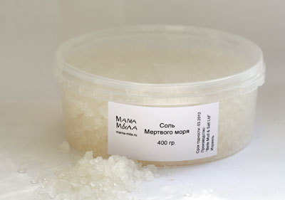
Формы для бомбочек. Пластиковые, из двух частей. Кстати, в этих формах можно делать не только бомбочки, но и мыло. Маленький шарик, диаметр 5,5 см.
80 руб/шт.(времено нет в наличии)
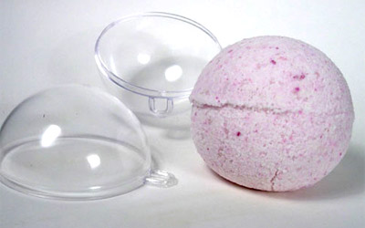
"Бомбодел" для быстрого изготовления бомбочек для ванной. Металлический, длина 18 сантиметров, диаметр шара 4,5 сантиметров.
500 руб/шт.(осталось 1 шт спешите)
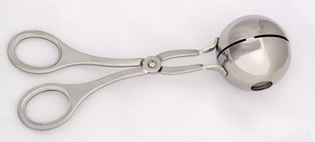

Бомбы для ванн
Бомбы для ванн известны всем своими замечательными свойствами издавать аромат и увлажнять кожу, а также приятно пузыриться и пениться. Наверно, мало найдется женщин, которые их не любят. На самом деле их довольно просто делать самой. Это не только экономит деньги, но и может стать отличным подарком, например на 8е марта, подарком, который сделан с любовью и заботой. Выбирая разные ингредиенты, вы можете полностью контролировать цвет, запах и свойства сделанных Вами бомбочек для ванн. Главное соблюдать пропорции. Вот простые рецепты бомбочек для ванн, которые Вы можете сделать уже сегодня.

СПОСОБ 1

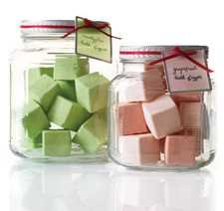
Разноцветные бомбы для ванн
Понадобится:
- ½ стакана лимонной кислоты,
- 1 стакан соды,
- ¾ стакана кукурузного крахмала,
- ¼ стакана сахара,
- ~ 6 капель пищевого красителя,
- ~ 10-15 капель эфирного масла,
- пульверизатор (спрей),
- формы.
В качестве форм лучше всего использовать силиконовые формочки для пирожных или для приготовления льда, т.к. из них удобнее всего доставать готовую бомбу не повреждая ее. Также подойдут детские формочки, стаканчики из-под йогурта и т.д.
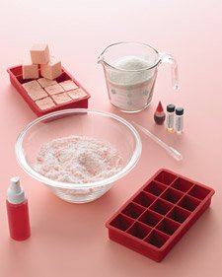
*Для дюжины бомб как на картинке.
Приготовление:
1. Смешайте лимонную кислоту, соду, крахмал и сахар.
2. Наполните спрей водой и добавьте туда краситель.
3. Слегка опрыскайте смесь, чтобы из нее можно было лепить.
4. Добавьте эфирное масло на Ваш выбор.
5. Смешайте еще раз все ингредиенты, чтобы цвет стал ровным. Если смесь высыхает, опрыскивайте ее снова.
6. Уложите смесь в формы, как следует трамбуя.
7. Высушите при комнатной температуре в течение суток. Аккуратно извлеките из форм.

Бомбы для ванн с зеленым чаем
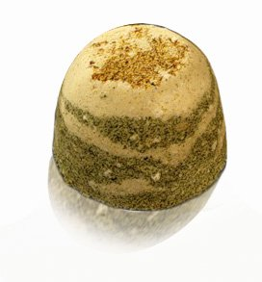
Понадобится:
- 8 ст.л. лимонной кислоты,
- 16 ст.л. соды,
- ~ горсть зеленого чая с цветами жасмина,
- ~ 5 ст.л. сахара (сухого молока/овсяной муки/кукурузного крахмала/морской соли на выбор),
- ~ 2-3 ст.л. масла (миндального, виноградных косточек, какао, жожоба, персикового, оливкового),
- пульверизатор,
- формы.
*Для 2 бомб как на картинке.
Приготовление:
1. Чай и лимонную кислоту смолоть в кофемолке.
2. Смешать все ингредиенты и смочить водой из пульверизатора, чтобы смесь стала немного влажной. Воды должно быть минимум, иначе она вызовет реакцию соды с лимонной кислотой.
3. Перемешать еще раз, чтобы не было комков.
4. Утрамбовать смесь в формы.
5. Просушить в течение суток.

СПОСОБ 2
Основные этапы создания шипучей бомбы для ванны:

- В широкой и глубокой емкости (емкость №1) хорошо и аккуратно перемешайте выбранные Вами по рецепту основные компоненты (соли, сода пищевая, лимонная кислота, мука, крахмал и др. Компоненты за исключением красителей и ароматизаторов) до достижения однородной массы.
- Возьмите емкость поменьше (емкость №2) и поместите в неё небольшое количество хорошо перемешанной массы из емкости №1. Добавьте краситель и ароматизатор согласно рецепту. Хорошо перемешайте.
- Верните окрашенное и ароматизированное содержимое емкости №2 полностью обратно в емкость №1. Хорошо перемешайте до достижения однородной массы и цвета.
- Поместите часть смеси в форму (поместите смеси в форму чуть побольше, чем она может физически вместить,"с горочкой"), плотно прижмите и положите на ровную поверхность на 20-30 минут.Если Вы используете форму, состоящую из двух частей (в виде шарика, например), то наполните сначала одну половинку шарика (опять-таки, "с горочкой", так, чтобы смеси в половинке шарика было больше, чем она может физически вместить), затем - другую аналогичным образом и очень плотно прижмите их друг к другу. В процессе соединения частей формы лишняя смесь останется за пределами формы. Оставьте форму в таком виде на 20-30 минут.
- Очень аккуратно извлеките бомбочку из формы. И положите в недоступное для детей и домашних животных место еще ненадолго до полного высыхания. Когда бомбочка полностью высохнет, ее можно использовать.

Рекомендации по использованию:
1. Наберите теплую ванну, поместите бомбочку в воду и наслаждайтесь купанием в долине гейзеров.
2. Для достижения максимального эффекта поместите в ванну не одну, а несколько бомбочек.
3. Если у Вас бомбочка после высыхания развалилась, не отчаивайтесь, ее можно использовать в качестве шипучей соли для ванны.
Рецепт шипучей бомбы для ванны "Восточные специи"
Пикантный и теплый аромат восточных специй приносит умиротворение и снимает стресс, а бурлящие гейзеры легко и нежно массируют кожу.
Перед укладывание готового состава в формы поместите на дно формы несколько палочек корицы в качестве оригинального декора.
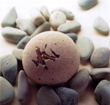
Основные ингредиенты:
- сода пищевая - 80 гр
- лимонная кислота - 40 гр
- молоко сухое - 60 гр
- масло абрикосовой косточки - 20 мл
- молотая корица - 3 чайных ложки
- молотая гвоздика - 1/2 чайной ложки
- молотый кардамон - 1/2 чайной ложки
- ароматическое масло (отдушка) восточные специи - 5-7 капель
- корица в палочках - 2-3 штуки
Как сделать самому бомбочку для ванной?
Безводный способ
2 части соды
1 часть лимонной кислоты
1 часть наполнителя (напр. сухое молоко)
1 часть базового жидкого масла
эфирные масла по желанию (до 10 капель на 1 ванную)
Измельчить в кофемолке или ступке лимонную кислоту. (Внимание! Пыль лимонной кислоты раздражает дыхательные пути!) Смешать компоненты, утрамбовать в форме и оставить на 1 час.
Водный способ
Те же компоненты, только масла можно взять меньше или вообще обойтись без него. Смешать компоненты, и пульверизатором с мелкими каплями воды аккуратно пшикнуть 1-3 раза и быстро перемешать. Масса должна быть слегка влажной, и лепиться. Если добавить воды слишком много - в бомбочке начнется реакция.
Утрамбовать в форме, достать и оставить сушить на воздухе.
Варианты наполнителя:
Крахмал, сухое молоко, косметическая глина, мелкая морская соль, лепестки цветов, сухие травы, какао, шоколад, овсяная мука, блестки, и т.д.

РЕЦЕПТЫ
Бомба для ванны «Апельсиновая»
Состав: cода, лимонная кислота, морская соль апельсин, пена для ванной энергетический сбор, эфирное масло апельсин, эфирное масло бергамот, масло облепиховое.
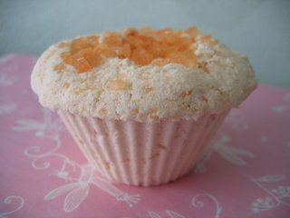
Бомба для ванны «Лимон»
Состав: cода, лимонная кислота, магния сульфат, соль для ванн лимон, эфирное масло лимон, эфирное масло кипарис, эфирное масло можжевельник.
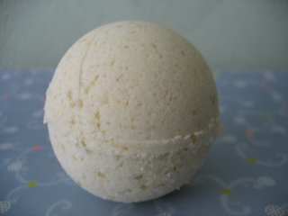
Бомба для ванны «Череда без эфирных масел»
Состав: cода, лимонная кислота, соль для ванн с экстрактом череды, масло череды, масло чистотела.
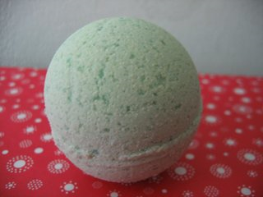
Бомба для ванны «Пряное молоко»
Состав: сода, лимонная кислота, натуральная соль мертвого моря, сухое молоко, ванильный сахар, корица молотая, эфирное масло герань, эфирное масло лаванда, эфирное масло апельсин сладкий
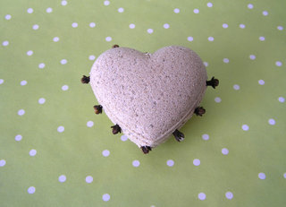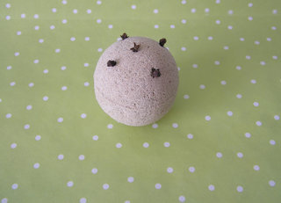
Бомба для ванны «Морской песок»
Состав: сода, лимонная кислота, морская соль бергамот (желтая), масло эвкалипт, эфирное масло иланг-иланг, эфирное масло туи, эфирное масло бергамот, водный экстракт эвкалипта.
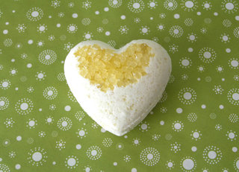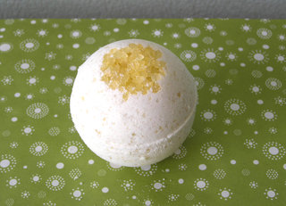
Бомба для ванны «Эвкалиптовая свежесть»
Состав: сода, лимонная кислота, морская соль бергамот (желтая), морская соль эвкалипт (зеленая), масло эвкалипт, эфирное масло бергамот, эфирное масло эвкалипт, эфирное масло иланг-иланг, водный экстракт эвкалипта.
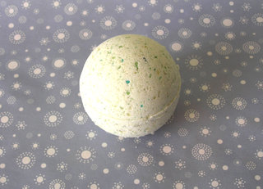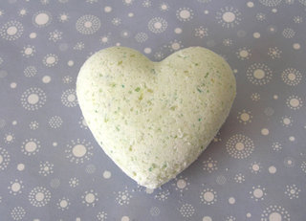

Бомба для ванны «Розовая»
Состав: сода, лимонная кислота, морская соль роза, настой кедр, эфирное масло пачули, эфирное масло ель, эфирное масло лаванда, эфирное масло гвоздика.
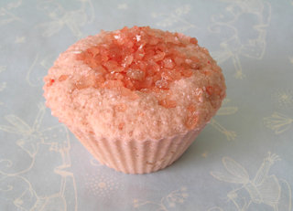
Бомба для ванны «Полевой букет»
Состав: сода, лимонная кислота, морская соль ромашка (желтая), масло ромашка, эфирное масло мята, эфирное масло чабрец.
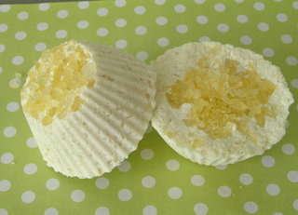
Бомба для ванны «Пряный гигант»
Состав: сода, лимонная кислота, морская соль шалфей (розовая), эфирное масло лаванда, эфирное масло гвоздика, эфирное масло герань, эфирное масло мирт, водный экстракт шалфея.
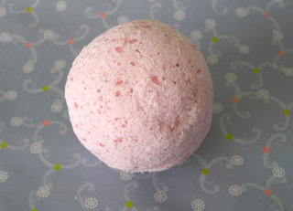

Бомба для ванны «Зелено-голубая»
Состав: сода, лимонная кислота, английская соль, морская соль иланг-иланг (голубая), морская соль эвкалипт (зеленая), эфирное масло иланг-иланг, эфирное масло сосна, водный экстракт эвкалипта.
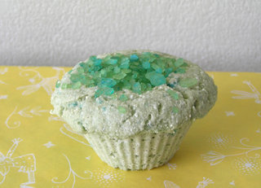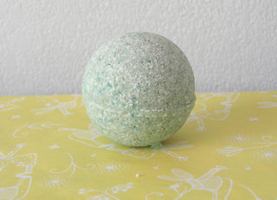
Бомба для ванны «Голубая лагуна»
Состав: сода, лимонная кислота, морская соль иланг-иланг (голубая), эфирное масло иланг-иланг, эфирное масло сосна, водный экстракт эвкалипта.
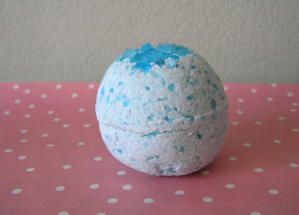
Бомба для ванны «Белоснежка»
Состав: сода, лимонная кислота, английская соль, натуральная соль мертвого моря, эфирное масло лимон, эфирное масло цитронелла, эфирное масло чайное дерево.
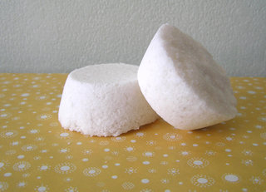
Бомба для ванны «Розовое яйцо»
Состав: сода, лимонная кислота, английская соль, морская соль шалфей, эфирное масло розмарин, эфирное масло мирт.
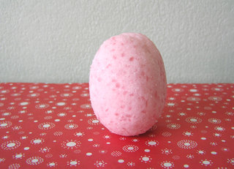
РАЙСКАЯ НОЧЬ. (шипучка для ванны)
Наполните ванну мыльной фантазией. Нежно пахнущие, похожие на гальку шарики наполнены богатыми ароматами лаванды и сандалового дерева.
Состав:
- 450 г питьевой соды
- 300 г лимонной кислоты
- 150 г кукурузного крахмала
- 5 мл масла лаванды
- 2,5 мл масла сандалового дерева
- 2,5 г корицы
Способ приготовления: Размешайте питьевую соду, лимонную кислоту и кукурузный крахмал в большой миске для смешивания. Медленно и равномерно разбрызгивайте эфирные масла, осторожно помешивая. Будьте осторожны и не вылейте слишком много. Смесь готова, когда она слипается, если ее зажать между пальцами. Поделите смесь на две части и покрасьте одну из них корицей, а вторую оставьте белой. Поочередно ложкой кладите разные смеси в форму для бомбочки, утрамбовывая их. Сожмите две половинки формы и закрепите. Оставьте на несколько часов затвердеть, затем выньте получившуюся шипучку. Храните в сухом прохладном месте.
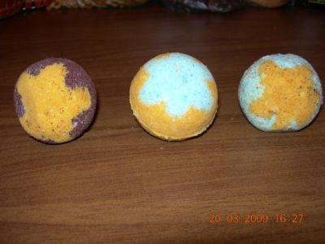
Шипучие шарики (бомбочки) для ванны

Хочу поделиться процессом изготовления бомбочек для ванн. Это такие шарик, при бросании в воду они начинают бурлить как гейзер и ароматизировать ванну. Мой ребенок любит их запускать именно из- за такого "взрывного" эффекта, а взрослая половина нашей семьи из-за того что после них кожа становится супер- мягкая и увлажненная. Как делаю их я:
Состав на 1 бомбочку:
- 4ст.л. соды,
- 2 ст. л. лимонной кислоты,
- 2 ст.л. масла(оливкового, облепихового, касторового, миндального и т.д.),
- 2 ст.л. наполнителя (сухое молоко, соль морская цедра, травы и т. д.),
- +7-8 капель эфирных масел,
- формочки. (у меня 2 чашечки из детской посудки.)
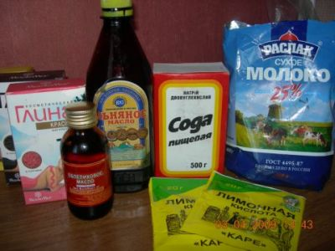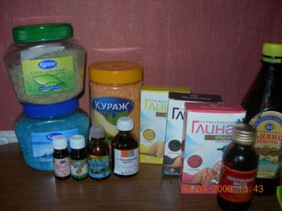

Начинаем смешивать компоненты. Берем соду, лимонную кислоту (её лучше бы смолоть в кофемолке), масло и сухое молоко. Замешиваем все это дело. Масса получается как мокрый песочек.
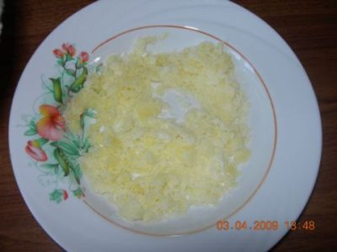
Для рисунка на бомбочке беру часть массы и утрамбовываю пальцем на донышке формы. Далее добавляю остальные компоненты и ЭМ (я добавила соль и масло сирени)
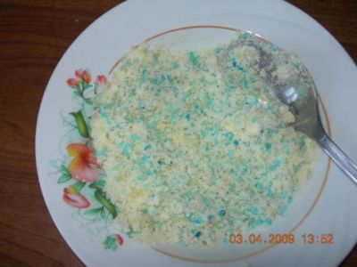
Дальше массу плотно утрамбовываем в 2 половинки с горкой(хорошо заполняем бока формы)
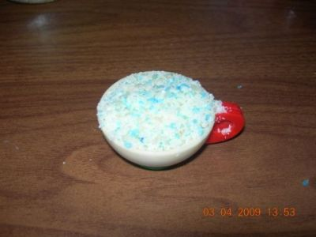
Половинки крепко прижимаем друг к другу
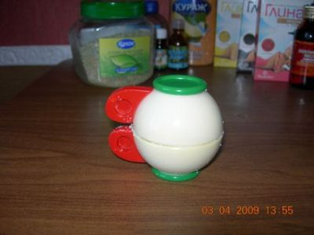
Через 2-3 секунды аккуратно раскрываем половинки(осторожно, крошатся!!!) и ставим нашу бомбочку на просушку.
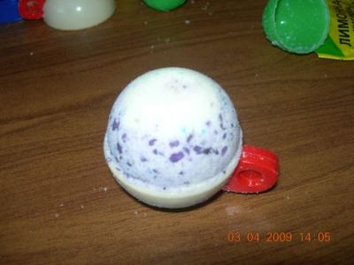
Эту я не вытащила, т.к занялась украшательством верхушки. Мы готовимся к Пасхе, поэтому вот что получилось
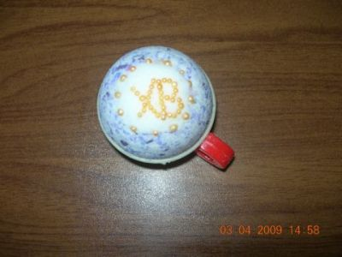
Ну и вот что я налепила сегодня пока не проснулся ребятёнок
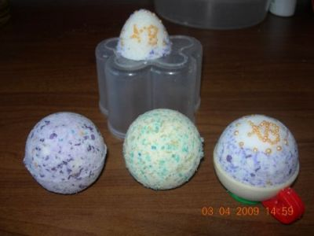
Для первого раза можно делать и попроще без рисунка, например:
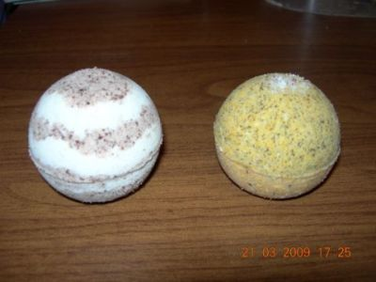
или
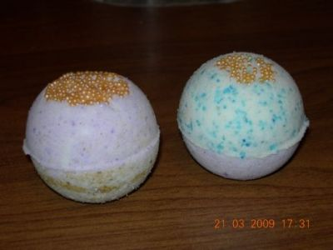
или
На просушку шариков достаточно одного дня.
БОМБОЧКИ, ИЗГОТОВЛЕННЫЕ с Малым количеством масла (с водой)Берем все основные компоненты, добавляем 1 ч.л. масла и пшикаем из пульверизатора 2-3 раза водой, быстро-быстро мешаем,т.к. масса начинает потихоньку шипеть и пениться (идет реакция лимонки с содой).По консистенции масса должна получаться как тот же мокрый песочек.
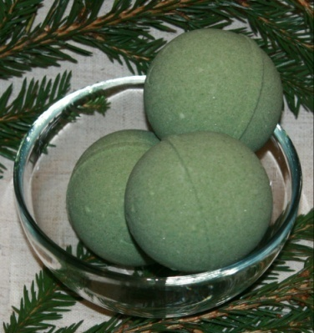
В свете дней рождений наделались бомбочки )
Состав базы одинаковый, масла, эфиры и красители разные.
База:
сода 500г
лимонка 250г
сульфат магния 100г
сухое молоко 125г
морская соль 300г
Все измельчил, дважды просеял через мелкое сито, разделил пополам, для разных бомбочек.
"Хвойный дух"
Масла: авокадо 1 ст.л, кунжут белый 1 ст.л, макадамия 1 ст.л, полисорбат-80 - 0,5 ст.л. красители - хлорофилл и спирулина (мелкодисперсный порошок).
Эфиры: сосна белая, ель, кедр китайский, кедр атласский, тсуга канадская, кипарис траурный, дугласия, мята бергамотная, иссоп лекарственный, имбирь, кокила, мята колосистая.
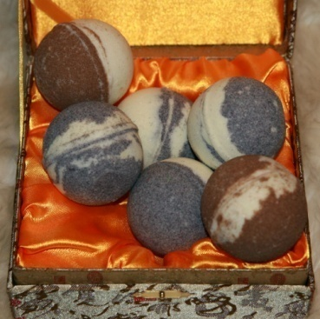
"Степная сказка"
Масла: персик 1 ст.л, рисовые отруби 2 ст.л, авокадо 2 ст.л, полисорбат-80 1 ст.л, краситель в фиолетовых - экстракт шкурок черного винограда, в коричневых - экстракт скорлупы каштана.
Эфиры: лавр, базилик сладкий, перец белый, бархатцы, мандарин, розмарин вербенонный, тимьян туйанольный, иланг (комплит), лаванда французская, фенхель, ромашка немецкая.

Шипящие бомбочки для ванны (мастер-класс)
Основной рецепт:
Пищевая сода - 200 гр
Лимонная кислота - 120 гр
Сульфат магния - 75 гр
Масло миндаля - 2,5 ст.л.
Сухое молоко - 4 ст.л.
Отдушка, краситель - по желанию
Вода
Перчатки
Формочки
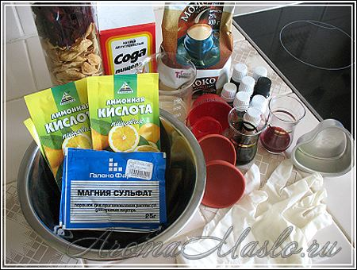
1. Смешиваем соду, соль, лимонную кислоту и сухое молоко.
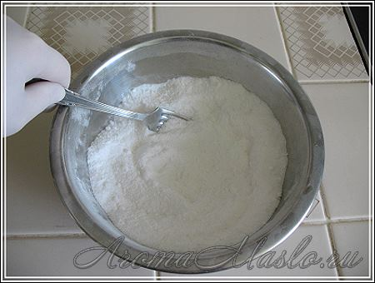
2. Добавляем базовое масло. Тщательно перемешиваем.
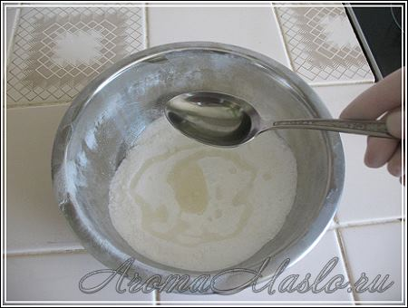
3. Теперь добавляем наполнители, красители и ароматизаторы. В данном случае я делала многослойные мятно-шоколадные бомбочки. Для этого получившуюся смесь делим на две части. В одну добавляем 1 ст.л. какао и тертый шоколад, в другую несколько капель зеленого красителя и эфирного масла мяты.
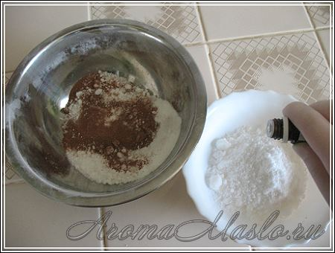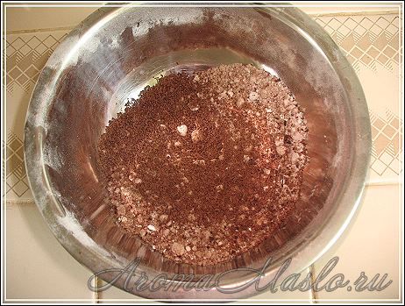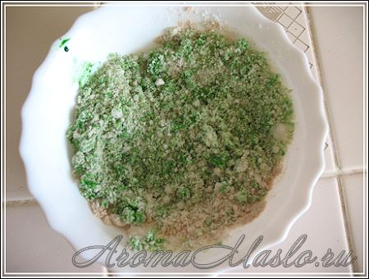
4. Теперь добавляем немного воды из пульверизатора. Начнется реакция с шипением. Быстро вымешиваем массу руками, не давая соде прореагировать.
Главное не добавить слишком много воды! Иначе бомбочки будут «выползать» из формы. Смесь должна быть лишь чуть влажной.
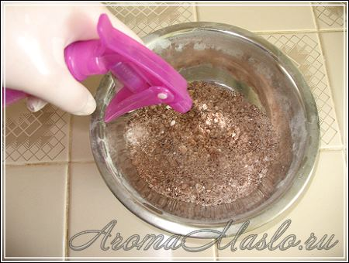
5. Повторяем процедуру, пока смесь не станет похожа на влажный песок и не будет рассыпаться от сжатия.
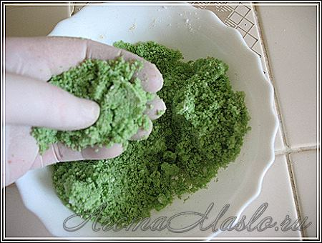
6. Раскладываем смесь по формочкам, тщательно утрамбовывая каждый слой.
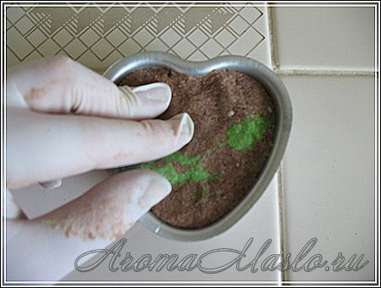
7. Вынимаем бомбы из формочек. Выкладываем на бумагу. Оставляем сушиться на 1-2 дня.
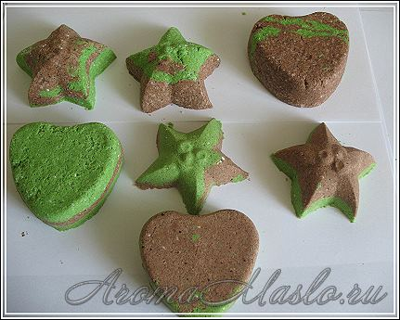
7. Бомбочки готовы.
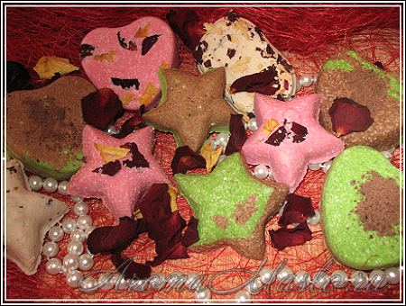
Я привела здесь основной рецепт. Существует множество вариаций. Например, вместо сухого молока можно добавить овсяное толокно или крахмал. Или сделать бомбы по безводному рецепту (для этого добавить чуть больше масла). От ингредиентов зависит вес и «шипучесть» бомбочек. Можно добавить в смесь различные наполнители (розовые лепестки, хвойный экстракт, травы и т.д.). Или сделать бомбочки с «сюрпризом» внутри. Все зависит лишь от вашей фантазии.

В мастер-классе Таня Белая рассказывает как сделать принятие ванны полезным и прияным с помощью питательной и увлажняющей бомбы для ванны
Для приготовления Бомбочки (рецепт на 3 шт) нам понадобится :
- Сода пищевая – 16 ст. ложек.
- Лимонная кислота – 8 ст.ложек.
- Сливки сухие – 2 ст. ложки.
- Крахмал – 2 ст. ложки.
- Морская соль – 3 ст. ложки.
- Масло кокоса – 1 ст. ложка.
- Пищевой краситель.
- Пищевой ароматизатор «Черная смородина».
- Формочка.
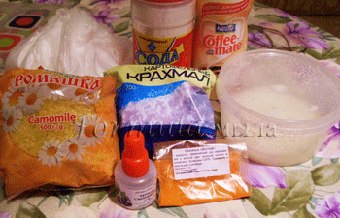
1. Смешиваем, соду с лимонной кислотой, хорошо перемешиваем.
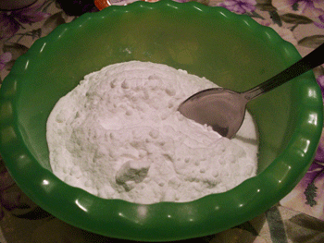
2. Добавляем сухие сливки, все хорошо перемешиваем.
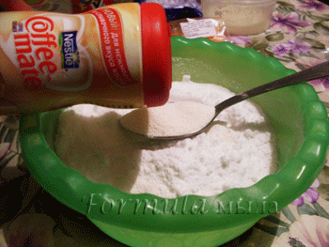
3. Добавляем крахмал, все хорошо перемешиваем.

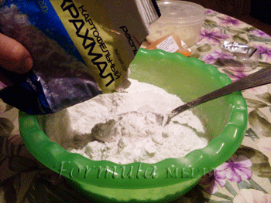
4. В отдельной мисочке смешиваем морскую соль с пищевым красителем, хорошо перемешиваем до полной окраски морской соли.
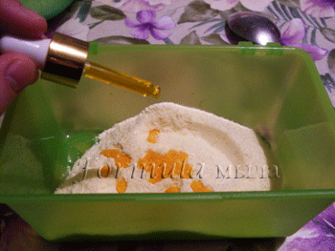
5. Туда же добавляем мягкое кокосовое масло, все хорошо перемешиваем.
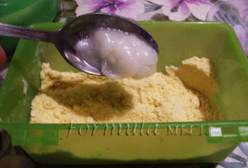
6. Добавляем пищевой ароматизатор, все хорошо перемешиваем.
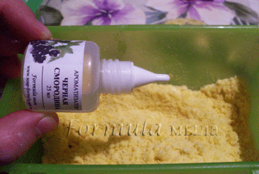
7. Смешиваем лимонную кислоту и соду с морской солью , все хорошо перемешиваем.
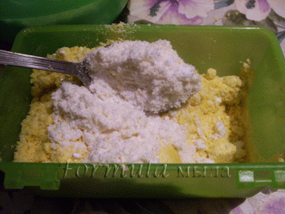
8. Плотно утрамбовываем получившуюся массу в формочку, с горкой .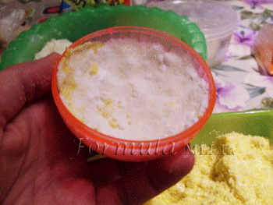 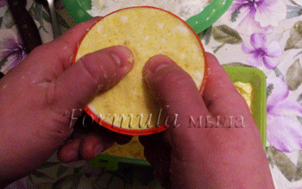
9. Соединяем 2е стороны формочки вместе и плотно прижимаем друг к другу.
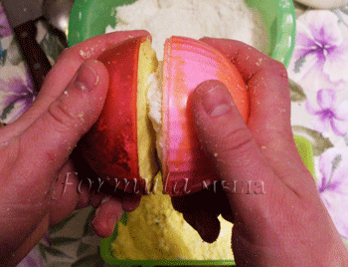
10. Аккуратно, крутящими движениями снимаем нижнюю часть формочки. (Бомбочка должна легко отходить от формы, силовых усилий прикладывать не надо!)
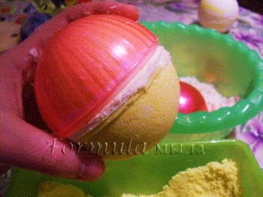
11. Примерно через час получившаяся бомбочка застывает и становится твердой как камень.
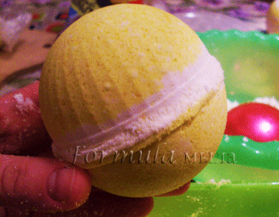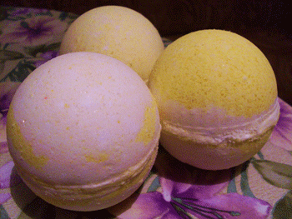
12. Готово!
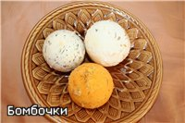
Бомбочки для ванны (на 1 бомбочку)
4 ст.л пищевой соды
2 ст.л лимонной к-ты
2 ст.л сухого молока (сахарной пудры, морской соли для ванной или лечебной грязи)
2 ст.л растительных масел ( абрикосового, миндального,персикового и т.д.)
Капля эфирных масел или отдушек
Характеристики: очень хорошо смягчает кожу, после ванны с такими бомбочками ваша никогда не будет чувствовать себя стянутой
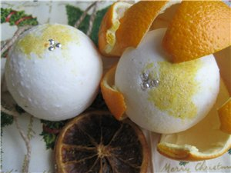
БУРЛЯЩИЕ ШАРИКИ ДЛЯ ВАННЫ
смягчают воду, масла питают и увлажняют кожу , эфирные масла воздействуют психоэмоционально , успокаивающе, лечебно
рецепты бомбочек:
для молодости и красоты «прополис и овёс » 8ст.л.-соды,4 ст.л.-лимонки,2ст.л.-молока,1 ст.л.- измельчённых хлопьев овса,1 ст.л.- лепестков календулы ,4 ст.л.- морской соли,1.5 ст.л.- масла ростков пшеницы,1 ст.л.- прополиса на масленой основе, несколько пшиков воды .
для усиления притяжения «бомбочка афродизиак »8ст.л.-соды,4 ст.л.-лимонки,4ст.л.-молока, 3 ст.л.- морской соли, ,1 ст.л.- лепестков роз, 2.5ст.л.-масла виноградных косточек, 15 капель- э.м жасмина 20капель. -Э.м. иланг-иланг ( эти масла являются афродизиаками особенно жасмин ) несколько пшиков воды
.для предупреждения целлюлита «грейпфрут»- 8ст.л.-соды,4 ст.л.-лимонки,2ст.л.-молока,6 ст.л.- морской соли , 2.5ст.л.-масла жожоба, 35 капель- э.м грейпфрута . несколько пшиков воды .
успокаивает и тонизирует кожу «чайная» -8ст.л.-соды,4 ст.л.-лимонки,2ст.л.-молока, 5ст.л.- морской соли, ,1 ст.л.- зеленного моте , 2.5ст.л.-масла облепихи, 35 капель- э.м чайного дерева ,несколько пшиков воды . для предупреждения целлюлита и расширенных вен на ножках «герань и кипарис »сразу хочу предупредить что аромат получится не из приятных :( но на что не пойдешь ради красоты ! 8ст.л.-соды,4 ст.л.-лимонки,2ст.л.-молока,6 ст.л.- морской соли , 2.5ст.л.-масла ростков пшеницы , 10 капель- э.м герани, 25 капель –э.м. кипариса ,несколько пшиков воды .
для поддержания молодости и предупреждения морщин «цветочно пряная » 8ст.л.-соды,4 ст.л.-лимонки,1ст.л.-молока,5ст.л.- разовой глины,2ст.л.морской соли , 2.5ст.л.-масла ростков пшеницы , 35капель- э.м пальмарозы, несколько пшиков воды.
для снятия усталости , стресса и нормализации сна «лаванда»- 8ст.л.-соды,4 ст.л.-лимонки,3ст.л.-молока,5ст.л.-морской соли,2.5ст.л.-масла ростков пшеницы,35 капель-э.м. лаванды,несколько пшиков воды
основные варианты рецептов :
№1 4ст.л. соды + 2ст.л. лимонки + 1ст.л. морской соли (все ложки без верха)
№2 4ст.л. соды + 3ст.л. лимонки + 1ст.л. сухого молока
№3 4ст.л. соды + 4ст.л. лимонки + 1ст.л. рисового крахмала Лавандовые бомбочки
4 столовые ложки обычной соды,
2 столовые ложки лимонной кислоты,
3 столовые ложки сухого молока,
1 столовая ложка морской соли,
2 столовые ложки масла зародышей пшеницы,
20 капель лавандового масла,
1 столовая ложка измельченной сухой лаванды.
Приготовление бомбочки для ванны:
1.Смешиваем в удобной посуде соду и лимонную кислоту. Растираем ложкой или специальным пестиком.
2.Добавляем сухое молоко, снова размешиваем.
3.Аккуратно добавляем масло зародышей пшеницы.
4.Также аккуратно по одной капельке добавляем эфирное масло лаванды.
5.Примешиваем морскую соль и траву лаванды.
6.Из маленького опрыскивателя распыляем воду, одновременно мешая смесь ложкой. Если смесь начнет пениться или шипеть, то это значит, что воды уже достаточно.
7.В небольшую форму, смазанную растительным маслом накладываем смесь, а затем уже готовые бомбочки выкладываем на лист бумаги и оставляем сушиться на 5-7 часов.
Шипучая бобма "для двоих"
60 гр. масла какао
60 гр. соды
30 гр. лимонной кислоты
3 ст. ложки измельченной в пудру овсянки
10 капель пищевого красителя, жидкого (по настроению)
10 капель бергамота
5 капель розы
10 капель иланг-иланга
Миндальная бомба
Вам потребуется:
1/4 чашки соды
2ст. ложки лимонной или аскорбиновой кислоты
1ст. ложка буры
2ст. ложки сахара
2ст.ложки масла сладкого миндаля
1 ч. ложка масляного раствора витамина Е
1/4 ч. ложка эфирного масла или смеси масел
Соедените сухие компоненты и хорошо перемешайте. Добавьте масло миндаля и хорошо перемешайте, потом добавьте витамин Е и эфирное масло и снова перемешайте. Если смесь сухая и рассыпается, добавьте еще витамина Е. С помощью чайной ложки выложите смесь в формы, уплотняя ее, положите формы на лист вощеной бумаги и оставьте на 2-3 часа.
Овсяная бомба
Вам потребуется:
¼ чашки соды
2 ст. ложки кукурузного крахмала или муки
1,5 ст. ложки миндального или абрикосового масла
1 ст. ложка воды
2ст. ложки лимонной кислоты
¼ чашки овсянки
5 капель пищевого красителя
10 капель парфюмерного или эфирного масла
Поместите все сухие компоненты в большую миску и смешайте. Медленно добавляйте миндальное или абрикосовое масло, постоянно мешая. Если смесь рассыпается, добавьте больше масла. Сформируйте бомбы в виде шариков или утрамбуйте в формы. Выложите на кальку. Оставьте для высыхания на 2-3 дня.
Бомба «Снежок»
Вам потребуется:
1 чашка лимонной кислоты
2 чашки соды
1 чашка тертого масла какао
Ваниль, мята или ментол
Белая слюда
Смешать соду, масло какао и ароматизаторы в большой миске. Добавить лимонную кислоту (не добавлять лимонку в начале или ароматизаторы чтобы смесь не начала «шипеть») и хорошо перемешайте. Добавьте чуть-чуть воды из распылителя. Если воды будет слишком много, смесь начнет «шипеть» и впоследствии не будет иметь привлекательный вид и какую либо ценность.
Переложите смесь в формы, хорошо уплотняя ее. Оставьте на несколько часов.
Выньте бомбы из форм и обваляйте в белой слюде, чтобы придать им красивый сияющий вид настоящего снежка.

Бомбочки для ванны
Как и обещала выкладываю последние бомбочки. Базовый рецепт все тот же, но в двух вариантах:
1. 40г - соды
20г - лимонной кислоты (очень мелко помолотой)
20г - магнезии
1 ст.л. базового масла
эфиры и ароматизаторы по вкусу
- такая бомбочка будет плавать
2. 40г - соды
20г - лимонной кислоты (очень мелко помолотой)
20г - морской соли (очень мелко помолотой)
1 ст.л. базового масла
эфиры и ароматизаторы по вкусу
- такая бомбочка потонет, получится гейзер.
Делаю совсем без воды. Но использую жидкие пищевые красители: капаю прямо на кончики пальцев чуть-чуть, растираю и перемешиваю массу, она постепенно окрашивается в нужный цвет.
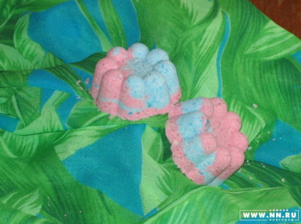
В ожидании лета
Состав: пищевая сода, лимонная кислота, морская соль, масло сасанквы (японской камелии), эфирное масло лимона, ароматизаторы клубника и малина, красители синий и красный. Свойства: Восстанавливает сухую кожу и придает здоровый, свежий цвет, увлажняет. Защищает от негативного воздействия окружающей среды – резкого перепада температур и активного солнца, защита от УФ-лучей, смягчает, разглаживает кожу. Укрепляет ногтевые пластины. Обладает нежным фруктовым запахом малины, клубники и лимона.
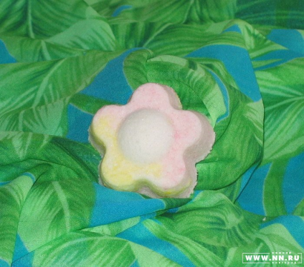
Манго
Состав: пищевая сода, лимонная кислота, сульфат магния, масло манго, эфирные масла лимона и лемонграсса, красители желтый и красный. Действие: увлажняет, кожа становится мягкой и бархатистой, защищает от пересыхания, восстанавливает, защищает от УФ-лучей
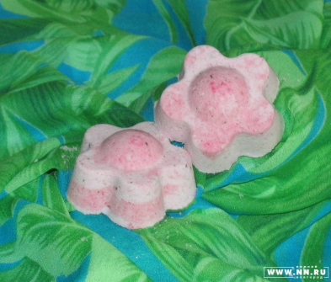
Розовый фламинго
Состав: пищевая сода, лимонная кислота, морская соль, масло манго, ароматизатор Топленое молоко, красный краситель. Действие: увлажняет, кожа становится мягкой и бархатистой, защищает от пересыхания, восстанавливает, защищает от УФ-лучей.

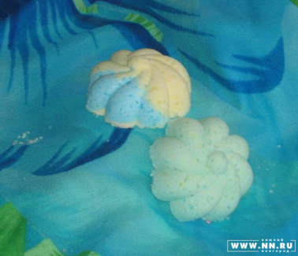
Фруктовая радость
Состав: пищевая сода, лимонная кислота, морская соль, масло авокадо, ароматизаторы зеленое яблоко, груша и дыня, красители синий, желтый. Свойства: Подходит для любого типа кожи. Питает, регенерирует кожу, восстанавливая ее защитный, иммунный барьер. Обладает антиоксидными, гидратирующими и ранозаживляющими свойствами. Повышает эластичность.

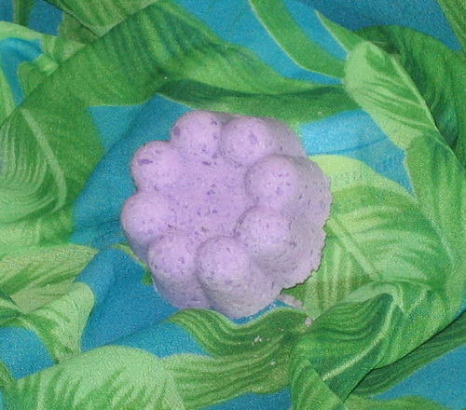
Лаванда
Состав: пищевая сода, лимонная кислота, морская соль, масло виноградной косточки, эфирное масло лаванды, краситель фиолетовый. Свойства: масло виноградной косточки увлажняет, питает, витаминизирует, устраняет шелушения и раздражения чувствительной кожи, делает кожу мягкой и эластичной. Подходит для всех типов кожи. Эфирное масло лаванды расслабляет, снимает головную боль, нервное напряжение и стрессовое состояние. Понижает кровяное давление, помогает от бессонницы. НЕ РЕКОМЕНДУЕТСЯ при гипотонии.
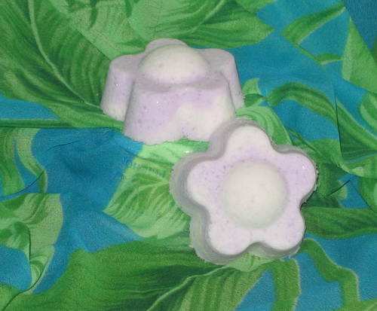
Лаванда с розмарином
Состав: пищевая сода, лимонная кислота, морская соль, масла ши и миндальное, эфирные масла лаванда и розмарин, краситель фиолетовый. Свойства: Масло сладкого миндаля приятно смягчает, питает кожу и очищает поры. Масло ши предупреждает образование морщин, обладает регенерирующим и защитным действием, смягчает раздражения и трещины. Эфирные масла лаванды и розмарина расслабляют, снимают чувство беспокойства и стрессовое состояние. Осторожно использовать при гипотонии.
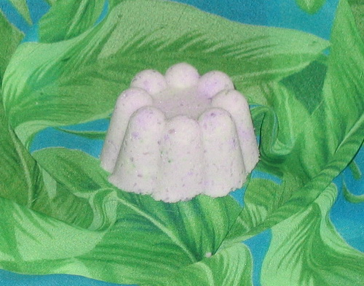
Лаванда с лимоном
Состав: пищевая сода, лимонная кислота, морская соль, масла кокос и миндаль, эфирные масла лаванда и лимон, красители фиолетовый и зеленый. Свойства: Масло сладкого миндаля приятно смягчает и питает кожу, хорошо впитывается и очищает поры. Масло кокоса образует защитную пленку на поверхности кожи и волос. Эффективно при сухой коже. Масла лаванды и лимона снижают депрессивное состояние, улучшают настроение.
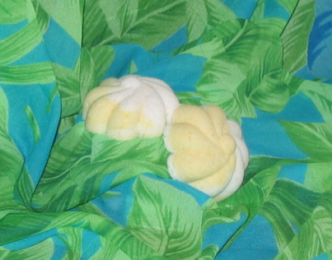
Дыня
Состав: пищевая сода, лимонная кислота, морская соль, масло кокоса, ароматизатор дыня, краситель желтый. Свойства: Масло кокоса образует защитную пленку на поверхности кожи и волос, великолепно смягчает кожу. Эффективно для сухой кожи и как защитное средство для кожи и волос.

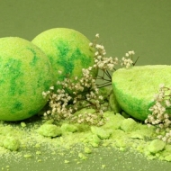
Бурлящие шарики
Бурлящий шарик для ванны – отличное средство для создания приятных эмоций в конце дня. Ванны с ароматическими бурлящими шариками способствуют релаксации, расслабляют и помогают повысить защитные силы организма. Приятный бодрящий аромат помогает расслабиться и ощутить силу внутренней гармонии.
Каждый шарик – ручная работа. Один бурлящий шарик рассчитан на одно принятие ванны. Шарик положить в ванну, наполненную теплой водой (36–38 ºC). Принимать ванну рекомендуется не более 20 минут. Нежелательно после ванны использовать мыло или гель для душа, а также вытираться полотенцем – просто дайте маслу впитаться в кожу.
Входящее в состав бурлящих шариков масло из виноградных косточек быстро впитывается в кожу, питая, смягчая и омолаживая ее. Оно действует как сильный антиоксидант благодаря высокому содержанию витамина Е. Впитываясь в кожу, оно задерживает обезвоживание клеток, обеспечивает эластичность и свежесть, восстанавливает процессы обмена веществ в коже, освежает ее, выравнивает морщины, сохраняя при этом естественную влажность и придавая здоровый и красивый вид.
Добавление соли помогает очистить кожу и способствует выведению шлаков. Различные ароматы и эфирные масла оказывают положительное влияние на настроение и самочувствие, укрепляют защитные силы организма.
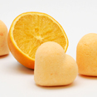
Бурлящий шарик - сердечко «Апельсин»
Бурлящий шарик с приятным ароматом свежего апельсина. Бодрит и сохраняет прекрасные ощущения на протяжении всего дня. Особенно рекомендуется к использованию в жаркий летний день. Подходит для всех типов кожи.


Бурлящий шарик - сердечко «Вишня»
Бурлящий шарик с выраженным ароматом вишни. Аромат вишни придаст Вам бодрости и энергии на весь день. Подходит для всех типов кожи.

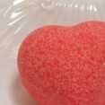
Бурлящий шарик - сердечко «Клубника»
Бурлящий шарик с ярким летним ароматом сладкой клубники. Поднимет настроение и вдохновит на новые идеи. Подходит для всех типов кожи.

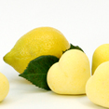
Бурлящий шарик - сердечко «Лимон»
Бурлящий шарик с приятным ароматом свежего лимона, эфирным лимонным маслом и морской солью. Подходит для всех типов кожи.

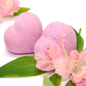
Бурлящий шарик - сердечко «Магия любви»
Бурлящий шарик со сладким цветочным ароматом. Придает вдохновение и силы, а также увлажняет и питает кожу. Предназначен для тех, кто жаждет нежности и ласки. Подходит для всех типов кожи.

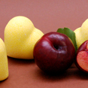
Бурлящий шарик - сердечко «Слива»
Бурлящий шарик с ароматом свежей сливы. Сливовое ароматическое масло нежно смягчает и тонизирует кожу. Бурлящий шарик для ванны «Слива» придаст бодрости и наполнит Вас новой энергией. Подходит для всех типов кожи.
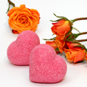

Бурлящий шарик - сердечко «Шиповник»
Бурлящий шарик, содержащий масло с ароматом шиповника, поможет Вам освежиться и расслабиться, придаст чувство облегченности. Аромат сочного шиповника поднимает настроение и улучшает кровообращение. Подходит для всех типов кожи.

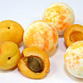
Шарик для ванны «Абрикос»
Бурлящий шарик для ванны «Абрикосовый» с приятным свежим ароматом абрикоса. Аромат абрикоса бодрит, тонизирует и дарит приятные ощущения на протяжении всего дня. Особенно рекомендуется в жаркие летние дни.
Подходит для всех типов кожи, особенно рекомендуется для ухода за сухой и проблемной кожей.
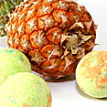
Шарик для ванны «Ананас»
Бурлящий шарик для ванны «Ананасовый» с приятным ароматом ананаса. Шарики для ванны нежно очищают кожу и придают ей приятный аромат, успокаивающий, расслабляющий, снимающий напряжение и способствующий улучшению настроения.
Подходит для всех типов кожи.

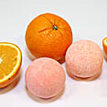
Шарик для ванны «Апельсин»
Бурлящий шарик для ванны «Апельсиновый» с приятным свежим ароматом апельсина. Аромат апельсина бодрит и дарит приятные ощущения на протяжении всего дня. Особенно рекомендуется в жаркие летние дни.
Подходит для всех типов кожи, особенно рекомендуется для ухода за сухой и проблемной кожей.

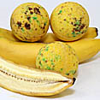
Шарик для ванны «Банан»
Бурлящий шарик для ванны «Банановый» с выраженным сладким банановым ароматом. Аромат банана бодрит и дарит приятные ощущения на протяжении всего дня. Подходит для всех типов кожи, особенно рекомендуется для ухода за сухой и проблемной кожей.

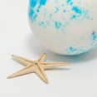
Шарик для ванны «Валентино»
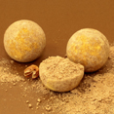
Бурлящий шарик для ванны – отличное средство для создания приятных эмоций в конце дня. Ванны с ароматическими бурлящими шариками способствуют релаксации, расслабляют и помогают повысить защитные силы организма. Бурлящий шарик для ванн Valentino со свежим ароматом освежает и тонизирует в жаркие летние дни, придает коже приятный свежий запах. Бурлящий шарик нежно смягчает и тонизирует кожу, придает ощущение бодрости и заряжает энергией. Подходит для всех типов кожи, особенно рекомендуется для ухода за сухой и проблемной кожей.
Шарик для ванны «Ваниль»
Бурлящий шарик для ванны – отличное средство для создания приятных эмоций в конце дня. Ванны с ароматическими бурлящими шариками способствуют релаксации, расслабляют и помогают повысить защитные силы организма. Бурлящий шарик для ванны «Ванильный» с приятным теплым ароматом ванили. Ванны помогают освежиться и расслабиться благодаря согревающему и успокаивающему ванильному аромату. Бурлящий шарик нежно смягчает и тонизирует кожу, дарит новый заряд энергии. Подходит для всех типов кожи, особенно рекомендуется для ухода за сухой и проблемной кожей.
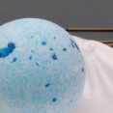
Шарик для ванны «Васильки»
Бурлящий шарик для ванны – отличное средство для создания приятных эмоций в конце дня. Ванны с ароматическими бурлящими шариками способствуют релаксации, расслабляют и помогают повысить защитные силы организма. Бурлящий шарик для ванны «Василек» с выраженным ароматом василька. Ванны помогут вам освежиться и расслабиться, подарят ощущение освобождения. Бурлящий шарик нежно смягчает кожу и тонизирует ее, придает ощущение бодрости и дарит новый заряд энергии. Подходит для всех типов кожи, особенно рекомендуется для ухода за сухой и проблемной кожей.
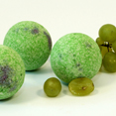
Шарик для ванны «Виноград»
Бурлящий шарик для ванны «Виноградный» с летним ароматом винограда, .Виноградный аромат бодрит, придает энергии, создает приятные ощущения на протяжении всего дня и пробуждает вдохновение для новых идей.
Подходит для всех типов кожи, особенно рекомендуется для ухода за сухой и проблемной кожей.

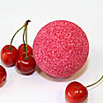
Шарик для ванны «Вишня»
Бурлящий шарик для ванны «Вишневый» со сладким вишневым ароматом, .Вишневый аромат бодрит, придает энергии и дарит приятные ощущения на протяжении всего дня.
Подходит для всех типов кожи, особенно рекомендуется для ухода за сухой и проблемной кожей.
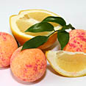
Шарик для ванны «Грейпфрут»
Бурлящий шарик для ванны «Грейпфрутовый» с приятным свежим ароматом грейпфрута, с эфирным маслом грейпфрута. Грейпфрутовое эфирное масло обладает освежающим, бодрящим ароматом, который отлично помогает при стрессе и усталости. Эфирное масло очищает жирную кожу, помогает в борьбе с закупоренными порами и акне. Бурлящий шарик для ванны бодрит и дарит приятные ощущения на протяжении всего дня.
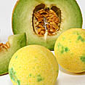
Подходит для всех типов кожи, особенно рекомендуется для ухода за сухой и проблемной кожей.
Шарик для ванны «Дыня»
Бурлящий шарик для ванны «Дыня» с выраженным летним нежным и сладким ароматом дыни, .Аромат дыни бодрит, придает энергии, создает приятные ощущения на протяжении всего дня и пробуждает вдохновение для новых идей.
Подходит для всех типов кожи, особенно рекомендуется для ухода за сухой и проблемной кожей.

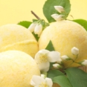
Шарик для ванны «Жасмин»
Бурлящий шарик для ванны «Жасминовый» с приятным ароматом жасмина, .Ванна обладает особенностью успокаивать, смягчать и освежать уставшую кожу, улучшает ее эластичность. Ванна с жасминовым бурлящим шариком придает ощущение бодрости и заряжает энергией.
Подходит для всех типов кожи, особенно рекомендуется для ухода за сухой и проблемной кожей.
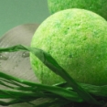
Шарик для ванны «Зеленый чай»
Бурлящий шарик для ванны «Зеленый чай» с ароматом зеленого чая, с маслом из виноградных косточек, мятным эфирным маслом и морской солью. Бурлящий шарик для ванны оказывает успокаивающее и антисептическое действие, помогает освежиться и расслабиться, особенно рекомендуется перед сном. Бурлящий шарик нежно смягчает и тонизирует кожу, придает ощущение бодрости и заряжает энергией.
Подходит для всех типов кожи, особенно рекомендуется для ухода за сухой и проблемной кожей.
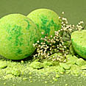
Шарик для ванны «Исландский мох»
Бурлящий шарик для ванны – отличное средство для создания приятных эмоций в конце дня. Ванны с ароматическими бурлящими шариками способствуют релаксации, расслабляют и помогают повысить защитные силы организма. Бурлящий шарик для ванны «Исландский мох» с маслом из виноградных косточек и морской солью обладает горьковатым лесным ароматом. Он освежает и бодрит, снимает мышечные боли и отлично помогает уставшей коже. Ванна обладает особенностью освежать кожу и улучшать ее эластичность. Подходит для всех типов кожи, особенно рекомендуется для ухода за сухой и проблемной кожей.
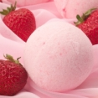
Шарик для ванны «Клубника»
Бурлящий шарик для ванны «Клубничный» с выраженным летним сладким ароматом клубники, .Клубничный аромат бодрит, придает энергии, создает приятные ощущения на протяжении всего дня и пробуждает вдохновение для новых идей.
Подходит для всех типов кожи, особенно рекомендуется для ухода за сухой и проблемной кожей.
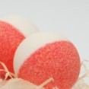
Шарик для ванны «Клубничный крем»
Бурлящий шарик для ванны – отличное средство для создания приятных эмоций в конце дня. Ванны с ароматическими бурлящими шариками способствуют релаксации, расслабляют и помогают повысить защитные силы организма. Бурлящий шарик для ванны «Клубничный крем» с выраженным летним нежным и сладким ароматом клубники, .Клубничный аромат бодрит, придает энергии, создает приятные ощущения на протяжении всего дня и пробуждает вдохновение для новых идей. Подходит для всех типов кожи, особенно рекомендуется для ухода за сухой и проблемной кожей.
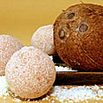
Шарик для ванны «Кокос»
Бурлящий шарик для ванны – отличное средство для создания приятных эмоций в конце дня. Ванны с ароматическими бурлящими шариками способствуют релаксации, расслабляют и помогают повысить защитные силы организма. Бурлящий шарик для ванны «Кокосовый» с выраженным ароматом кокоса, .Кокосовые ванны помогают расслабиться, способствуют релаксации, этот аромат создает положительный настрой и заряжает энергией. Бурлящий шарик нежно очищает и тонизирует кожу. Подходит для всех типов кожи, особенно рекомендуется для ухода за сухой и проблемной кожей.
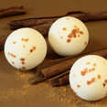
Шарик для ванны «Корица»
Бурлящий шарик для ванны – отличное средство для создания приятных эмоций в конце дня. Ванны с ароматическими бурлящими шариками способствуют релаксации, расслабляют и помогают повысить защитные силы организма. Бурлящий шарик для ванны «Корица» с приятным теплым ароматом корицы, .Аромат корицы согревает и успокаивает. Такие ванны помогают расслабиться, способствуют релаксации, особенно рекомендуется принимать зимними вечерами. Бурлящий шарик нежно очищает и тонизирует кожу. Подходит для всех типов кожи, особенно рекомендуется для ухода за сухой и проблемной кожей.
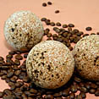
Шарик для ванны «Кофе»
Бурлящий шарик для ванны «Кофе» с выраженным бодрящим ароматом кофе, .Аромат кофе улучшает настроение и помогает избавиться от отрицательных эмоций. Бурлящий шарик нежно смягчает и тонизирует кожу, придает ощущение бодрости и заряжает энергией.
Подходит для всех типов кожи, особенно рекомендуется для ухода за сухой и проблемной кожей.

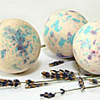
Шарик для ванны «Лаванда»
Бурлящий шарик для ванны «Лавандовый» с выраженным ароматом лаванды, с маслом из виноградных косточек, лавандовым эфирным маслом и морской солью. Ванна оказывает успокаивающее и расслабляющее действие, обладает антибактериальным свойством. После нее уменьшается напряжение, так как лавандовый бурлящий шарик действует как антидепрессант. Бурлящий шарик нежно смягчает, освежает и тонизирует кожу, придает ощущение бодрости и заряжает энергией, помогает при головной боли.
Подходит для всех типов кожи, особенно рекомендуется для ухода за сухой и проблемной кожей.
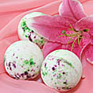
Шарик для ванны «Лилия»
Бурлящий шарик для ванны «Лилия» с приятным ароматом лилии, .Ванна обладает особенностью успокаивать, смягчать и освежать уставшую кожу, улучшает ее эластичность. Ванна с бурлящим шариком «Лилия» придает ощущение бодрости и заряжает энергией.
Подходит для всех типов кожи, особенно рекомендуется для ухода за сухой и проблемной кожей.
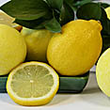
Шарик для ванны «Лимон»
Бурлящий шарик для ванны «Лимонный» с приятным свежим лимонным ароматом, с эфирным маслом лимона. Аромат лимона бодрит и дарит приятные ощущения на протяжении всего дня. Эмоционально лимонное эфирное масло побуждает к творческой деятельности, помогает сконцентрироваться, ускоряет и облегчает адаптацию в новой обстановке.
Лимонные ванны особенно рекомендуются при заболевании различными вирусами, в случае головных болей, причиной которых является нарушение кровообращения, а также для уменьшения пигментации и снятия воспаления.
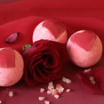
Подходит для всех типов кожи, особенно рекомендуется для ухода за сухой и проблемной кожей.
Шарик для ванны «Магия любви»
Бурлящий шарик со сладким цветочным ароматом. Придает вдохновение и силы, а также увлажняет и питает кожу. Предназначен для тех, кто жаждет нежности и ласки. Подходит для всех типов кожи.

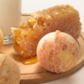
Шарик для ванны «Мед - молоко»
Бурлящий шарик с медовым ароматом. Наполняет энергией и тонизирует. Особенно подходит для сухой и чувствительной кожи.

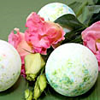
Шарик для ванны «Мир фантазии»
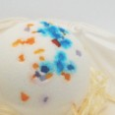
Бурлящий шарик для ванны – отличное средство для создания приятных эмоций в конце дня. Ванны с ароматическими бурлящими шариками способствуют релаксации, расслабляют и помогают повысить защитные силы организма. Бурлящий шарик для ванны «Мир фантазии» со свежим цветочным ароматом, с маслом из виноградных косточек и морской солью приятно тонизирует, смягчает, освежает уставшую кожу и поднимает настроение, придавая бодрости. Подходит для всех типов кожи, особенно рекомендуется для ухода за сухой и проблемной кожей.
Шарик для ванны «Мозаика»
Бурлящий шарик для ванны – отличное средство для создания приятных эмоций в конце дня. Ванны с ароматическими бурлящими шариками способствуют релаксации, расслабляют и помогают повысить защитные силы организма. Бурлящий шарик для ванны «Мозаика» со свежим цветочным ароматом, с маслом из виноградных косточек и морской солью приятно тонизирует, освежает уставшую кожу и поднимает настроение, придавая бодрости. Ванны помогают освежиться и расслабиться. Подходит для всех типов кожи, особенно рекомендуется для ухода за сухой и проблемной кожей.
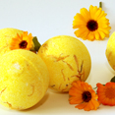
Шарик для ванны «Ноготки»
Бурлящий шарик для ванны – отличное средство для создания приятных эмоций в конце дня. Ванны с ароматическими бурлящими шариками способствуют релаксации, расслабляют и помогают повысить защитные силы организма. Бурлящий шарик для ванны «Календула» с ароматом календулы и добавлением сухих цветов, .Аромат календулы успокаивает. Календула обладает антисептическим, бактерицидным и болеутоляющим свойствами. Бурлящий шарик нежно очищает кожу и тонизирует ее. Подходит для всех типов кожи, особенно рекомендуется для ухода за сухой и проблемной кожей.
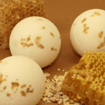
Шарик для ванны «Овсяно-молочно-медовый»
Нежное мыло из оливкового масла с медовым ароматом и овсяными хлопьями. Оно увлажняет, питает и омолаживает кожу. Овсяные хлопья действуют как тонизирующий скраб, улучшающий кровообращение и повышающий эластичность кожи. Мыло обеспечивает приятный и бодрящий уход за кожей. Благодаря входящему в его состав оливковому маслу обеспечивает бережный и приятный уход за кожей. Подходит для всех типов кожи, особенно рекомендуется для ухода за сухой и чувствительной кожей. Не содержит животных жиров, консервантов. 100 % ручная работа.
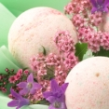
Шарик для ванны «Пачули»
Бурлящий шарик для ванны – отличное средство для создания приятных эмоций в конце дня. Ванны с ароматическими бурлящими шариками способствуют релаксации, расслабляют и помогают повысить защитные силы организма. Бурлящий шарик для ванны «Пачули» с восточным сладким ароматом пачули, маслом из виноградных косточек, эфирным маслом пачули и морской солью. Аромат пачули действует как антидепрессант, антисептик. Он помогает уменьшить депрессию, улучшает самочувствие в целом, повышает либидо. Ванны помогают освежиться и расслабиться, дарят ощущение освобождения. Бурлящий шарик нежно смягчает и тонизирует кожу, а также помогает в борьбе с целлюлитом. Подходит для всех типов кожи, особенно рекомендуется для ухода за сухой и проблемной кожей
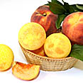
Шарик для ванны «Персик»
Бурлящий шарик для ванны «Персиковый» с летним персиковым ароматом, .Персиковый аромат бодрит, придает энергии и дарит приятные ощущения на протяжении всего дня. Аромат поможет вам освежиться и расслабиться, подарит ощущение освобождения.
Подходит для всех типов кожи, особенно рекомендуется для ухода за сухой и проблемной кожей.
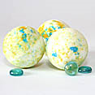
Шарик для ванны «Релакс»
Бурлящий шарик для ванны – отличное средство для создания приятных эмоций в конце дня. Ванны с ароматическими бурлящими шариками способствуют релаксации, расслабляют и помогают повысить защитные силы организма. Бурлящий шарик для ванны Relax со свежим ароматом, с маслом из виноградных косточек и морской солью приятно тонизирует, освежает уставшую кожу и поднимает настроение, придавая бодрости. Бурлящий шарик нежно очищает и тонизирует кожу. Подходит для всех типов кожи, особенно рекомендуется для ухода за сухой и проблемной кожей.
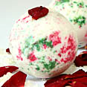
Шарик для ванны «Роза»
Бурлящий шарик для ванны «Роза» с выраженным ароматом розы, .Роза издавна известна как источник привлекательности и шарма, ее свежий аромат помогает восстановить энергетическое равновесие и успокаивает отрицательные эмоции. Бурлящий шарик нежно смягчает кожу, тонизирует ее, придает ощущение бодрости и дарит новый заряд энергии. Подходит для всех типов кожи, особенно рекомендуется для ухода за сухой и проблемной кожей.
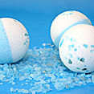
Шарик для ванны «Розмарин»
Бурлящий шарик для ванны – отличное средство для создания приятных эмоций в конце дня. Ванны с ароматическими бурлящими шариками способствуют релаксации, расслабляют и помогают повысить защитные силы организма. Бурлящий шарик для ванны «Розмарин» со свежим приятным ароматом, с маслом из виноградных косточек, эфирными маслами розмарина и мяты и морской солью. Ванны помогут вам освежиться и расслабиться, подарят ощущение освобождения. Входящее в состав бурлящего шарика эфирное масло розмарина является отличным антидепрессантом, оно стимулирует умственные способности, способствует улучшению памяти и концентрации внимания, рекомендуется при душевном переутомлении. Снимает головную боль и головокружения. Бурлящий шарик нежно смягчает кожу и тонизирует ее, придает ощущение бодрости и дарит новый заряд энергии. Подходит для всех типов кожи, особенно рекомендуется для ухода за сухой и проблемной кожей.
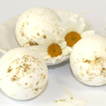
Шарик для ванны «Ромашка»
Бурлящий шарик для ванны «Ромашковый» с сухими цветами ромашки и выраженным ароматом, .Ромашковая ванна успокаивает и помогает снять усталость, уменьшает боль. Бурлящий шарик нежно очищает кожу и тонизирует ее. Подходит для всех типов кожи, особенно рекомендуется для ухода за сухой и проблемной кожей.

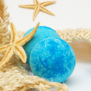
Шарик для ванны «Свободный ветер»
Бурлящий шарик для ванны – отличное средство для создания приятных эмоций в конце дня. Ванны с ароматическими бурлящими шариками способствуют релаксации, расслабляют и помогают повысить защитные силы организма. Бурлящий шарик для ванн «Вольный ветер» со свежим ароматом, с маслом из виноградных косточек и морской солью освежает и тонизирует в жаркие летние дни, придает коже приятный свежий запах. Бурлящий шарик нежно смягчает и тонизирует кожу, придает ощущение бодрости и заряжает энергией. Особенно рекомендуется для мужчин. Подходит для всех типов кожи, особенно рекомендуется для ухода за сухой и проблемной кожей.
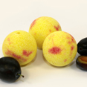
Шарик для ванны «Слива»
Бурлящий шарик для ванны «Сливовый» с нежным ароматом сливы, с эфирным маслом апельсина. Сливовый аромат бодрит, придает энергии и дарит приятные ощущения на протяжении всего дня. Эфирное масло апельсина богато витамином C и каротином, поэтому оно рекомендуется при проведении антицеллюлитных процедур. Сливовый бурлящий шарик нежно смягчает кожу и тонизирует ее, придает ощущение бодрости и дарит новый заряд энергии. Подходит для всех типов кожи, особенно рекомендуется для ухода за сухой и проблемной кожей.
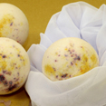
Шарик для ванны «Тайфун»
Бурлящий шарик для ванны – отличное средство для создания приятных эмоций в конце дня. Ванны с ароматическими бурлящими шариками способствуют релаксации, расслабляют и помогают повысить защитные силы организма. Бурлящий шарик для ванн «Тайфун» со свежим морским ароматом, с маслом из виноградных косточек и морской солью освежает и тонизирует в жаркие летние дни, придает коже приятный свежий запах. Бурлящий шарик нежно смягчает кожу, придает ощущение бодрости и дарит новый заряд энергии. Подходит для всех типов кожи, особенно рекомендуется для ухода за сухой и проблемной кожей.
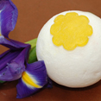
Шарик для ванны «Цветочный вальс»
Бурлящий шарик для ванны – отличное средство для создания приятных эмоций в конце дня. Ванны с ароматическими бурлящими шариками способствуют релаксации, расслабляют и помогают повысить защитные силы организма. Бурлящий шарик для ванны «Вальс цветов» с изысканным ароматом цветов и свежей зеленой травы, с маслом из виноградных косточек и морской солью приятно тонизирует, освежает уставшую кожу и поднимает настроение, придавая бодрости. Бурлящий шарик нежно смягчает и тонизирует кожу, придает ощущение бодрости и заряжает энергией. Подходит для всех типов кожи, особенно рекомендуется для ухода за сухой и проблемной кожей.
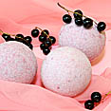
Шарик для ванны «Черная смородина»
Бурлящий шарик для ванны «Черносмородиновый» со сладким ароматом черной смородины, .Аромат черной смородины бодрит, придает энергии и создает приятные ощущения, напоминающие о солнечном летнем дне. Черносмородиновый бурлящий шарик нежно смягчает и тонизирует кожу, придает ощущение бодрости и заряжает энергией. Подходит для всех типов кожи, особенно рекомендуется для ухода за сухой и проблемной кожей.
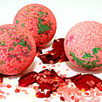
Шарик для ванны «Шиповник»
Бурлящий шарик для ванны «Шиповниковый» с выраженным ароматом шиповника, с маслом из виноградных косточек и морской солью поможет вам освежиться и расслабиться, подарит ощущение освобождения. Сочный аромат шиповника поднимает настроение и улучшает кровообращение, успокаивает отрицательные эмоции. Бурлящий шарик нежно смягчает кожу и тонизирует ее, придает ощущение бодрости и дарит новый заряд энергии.
Подходит для всех типов кожи, особенно рекомендуется для ухода за сухой и проблемной кожей.
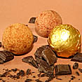
Шарик для ванны «Шоколад»
Бурлящий шарик для ванны – отличное средство для создания приятных эмоций в конце дня. Ванны с ароматическими бурлящими шариками способствуют релаксации, расслабляют и помогают повысить защитные силы организма. Бурлящий шарик для ванны «Шоколад» с приятным теплым ароматом шоколада, .Шоколадные ванны помогают расслабиться и отдохнуть, эмоционально они воздействуют как абсолютно гармоничное, расслабляющее и релаксирующее средство; особенно рекомендуется принимать зимними вечерами. Бурлящий шарик нежно очищает и тонизирует кожу. Подходит для всех типов кожи, особенно рекомендуется для ухода за сухой и проблемной кожей.
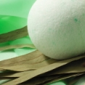
Шарик для ванны «Эвкалипт»
Бурлящий шарик для ванны «Эвкалиптовый» с освежающим ароматом эвкалипта, маслом из виноградных косточек, эвкалиптовым эфирным маслом и морской солью. Входящее в состав бурлящего шарика эвкалиптовое эфирное масло помогает избавиться от головной боли, снимает напряжение, улучшает память и способствует концентрации, а также повышает содержание кислорода в крови, снабжая клетки питательными веществами. Рекомендуется для уменьшения сонливости и меланхолии. Бурлящий шарик нежно смягчает кожу, тонизирует ее и способствует регенерации, а также придает ощущение бодрости и дарит новый заряд энергии.
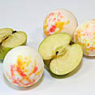
Подходит для всех типов кожи, особенно рекомендуется для ухода за сухой и проблемной кожей.
Шарик для ванны «Яблоко»
Бурлящий шарик для ванны «Яблочный» с маслом из виноградных косточек и свежим яблочным ароматом бодрит, освежает кожу, улучшает настроение и вызывает положительные эмоции.

Подходит для всех типов кожи.

Антицеллюлитная бомбочка
Основное назначение бомбочки - борьба с целлюлитом. Также входящие компоненты помогут смягчить кожу, обеспечат питание, отбелят и успокоят ее.
Вам потребуется:
4 ст.л. соды пищевой,
2 ст.л. лимонной кислоты,
4 ст.л. сухого молока,
2 ст.л. миндального масла,
2 ст.л. твердого меда (засахаренного).
Лимонную кислоту необходимо измельчить для однородности структуры будущей бомбочки . Смешать пищевую соду с сухим молоком и перемолотой лимонной кислотой. Добавить мед. В полученную смесь добавляем из пульверизатора несколько брызг кипяченой водой с интервалом 30-50 сек. и быстро смешиваем , пока сода не вошла в реакцию с водой. После этого добавляем эфирное масло по чайной ложке и тщательно перемешиваем.
Далее массу выкладываем в формочку на ночь.
При желании можно заменить сухое молоко сахарной пудрой, а также добавить глицерин, глину или витамин Е.
Шипучая бомба "для двоих"
Необходимо:
60 гр. масла какао,
60 гр. соды,
30 гр. лимонной кислоты,
3 ст. ложки измельченной в пудру овсянки,
10 капель жидкого пищевого красителя,
10 капель бергамота,
5 капель розы,
10 капель иланг-иланга.
Кокосовая бомба
Необходимо:
3 ст.л. кокосового масла,
1 ст.л. воды,
0,5 чайной ложки эфирного масла или смеси (на выбор),
4 ст.л. кукурузного крахмала,
180 гр. соды,
3 ст.л. лимонной кислоты.
Миндальная бомба
Необходимо:
1/4 чашки соды,
2ст. ложки лимонной или аскорбиновой кислоты,
1ст. ложка буры,
2ст. ложки сахара,
2ст.ложки масла сладкого миндаля,
1 ч. ложка масляного раствора витамина Е,
1/4 ч. ложка эфирного масла или смеси масел.
Соединить сухие компоненты и хорошо вымешать. Добавить масло миндаля и хорошо перемешать и добавить после этого витамин Е и эфирное масло. Снова перемешать. Если в итоге смесь получилась сухая и рассыпчатая, то нужно добавить еще витамина Е.
Выложить массу в формы и уплотнить. Оставить на 2-3 часа.
Бомба для снятия напряжения
Необходимо для сухой части:
1 чашка соды,
1/2 чашки лимонной кислоты,
1/2 чашки кукурузного крахмала,
1/2 чашки сульфата магния.
Необходимо для мокрой части:
2 1/2 ст.л. миндального масла,
3/4 ст. л. воды,
2 ст. л. сушёной лаванды ,
5 капель ЭМ имбиря,
5 капель ЭМ бергамота,
5 капель ЭМ герани,
1/4 ст. л. буры,
5-10 капель жидкого красителя.
Смешать сухие компоненты и дать постоять.
В отдельной емкости смешать все мокрые ингредиенты и плотно закрыть. Энергично потрясти. В сухую смесь влить мокрую часть при постоянном помешивании. Если смесь рассыпается у вас в руках, то добавьте немного воды из пульверизатора. Выложить в форму смесь и хорошо уплотнить. Оставить на несколько часов

